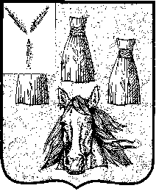

Администрация Самойловского муниципального района Саратовской области

Распоряжение

№ 125- р от 08.07.2020 г.

Об утверждении отчета об исполнении
бюджета Самойловского муниципального
района Саратовской области за 2 квартал 2020 года.

На основании статьи 264 п.2 Бюджетного Кодекса Российской Федерации и «Положения о бюджетном процессе в Самойловском муниципальном районе Саратовской области»

1. Утвердить отчет «Исполнение бюджета Самойловского муниципального района за 2 квартал 2020 года».
2. Опубликовать в газете «Земля Самойловская» отчет об исполнении бюджета Самойловского муниципального района за 2 квартал 2020 года согласно приложению 1 и сведения о численности муниципальных служащих органов местного самоуправления, работников муниципальных учреждений с указанием фактических затрат на их денежное содержание согласно приложению №2.

Глава Самойловского
муниципального района М.А.Мельников
Приложение №2
Сведения о численности работников муниципальных служащих органов местного самоуправления Самойловского муниципального района, работников муниципальных учреждений и фактических затрат на их денежное содержание.
Наименование категорий работников | Среднесписочная численность работников за 2 квартал 2020 года | Кассовые расходы на заработную плату и начисления на нее за 2 квартал 2020 года (тыс. руб.)
Органы местного самоуправления  в т.ч.:  муниципальные служащие | 69  54 | 9256,2  8423,1
Работники муниципальных учреждений | 870 | 161132,8

